|  |
| --- |
| **МИНИСТЕРСТВО НАУКИ И ВЫСШЕГО ОБРАЗОВАНИЯ**  **РОССИЙСКОЙ ФЕДЕРАЦИИ**  **Федеральное государственное бюджетное образовательное учреждение высшего образования**  **«ЮЖНО-РОССИЙСКИЙ ГОСУДАРСТВЕННЫЙ ПОЛИТЕХНИЧЕСКИЙ  УНИВЕРСИТЕТ (НПИ) имени М.И. ПЛАТОВА»**  Факультет Информационных технологий и управления  Кафедра «Информационные и измерительные системы и технологии»  Направление подготовки 09.03.02 Информационные системы и технологии  **ОТЧЁТ**  **об**  учебной **практике**  наименование, вид практики  **на** кафедре ИИСТ ЮРГПУ (НПИ)  название организации, профильной организации  **студента** 2 курса, группы 090302-ИСта-018  курса, группы  Княгинина Артёма Валентиновича  фамилия, имя, отчество  **Руководитель практики Оценка**   **М.П.**  **от профильной организации**      должность, звание, степень подпись, дата    (Ф. И. О.)  **Руководитель практики Оценка**  **от кафедры** ИИСТ    к.т.н. доцент кафедры ИИСТ  должность, звание, степень подпись, дата  Хорошко М.Б.  (Ф. И. О.)  **г. Новочеркасск, 2020 г.** |

**Содержание**

Введение. . . . . . . . . . . . . . . . . . . . . . . . . . . . . . . . . . . . . . . 3

1 Работа с Git . . . . . . . . . . . . . . . . . . . . . . . . . . . . . . . . . . . . 5

1.1 Основные понятия . . . . . . . . . . . . . . . . . . . . . . . . . . . . . . . . 5

1.2 Ход работы . . . . . . . . . . . . . . . . . . . . . . . . . . . . . . . . . . . . 6

2 Анализ конкурентов . . . . . . . . . . . . . . . . . . . . . . . . . . . . . . . 20

2.1 Основные понятия . . . . . . . . . . . . . . . . . . . . . . . . . . . . . . . 20

2.2 Описание возможностей некоторых сайтов . . . . . . . . . . . . . . . . . 21

3 Разработка технического задания . . . . . . . . . . . . . . . . . . . . . . . 29

3.1 Общие требования . . . . . . . . . . . . . . . . . . . . . . . . . . . . . . . 29

3.2 Требования к дизайну сайта . . . . . . . . . . . . . . . . . . . . . . . . . . 29

3.3 Требования к функциональности сайта . . . . . . . . . . . . . . . . . . . . 34

3.4 Детальное описание страниц сайта. . . . . . . . . . . . . . . . . . . . . . . 34

4 Прототипирование проекта . . . . . . . . . . . . . . . . . . . . . . . . . . . 35

5 Разработка проекта . . . . . . . . . . . . . . . . . . . . . . . . . . . . . . . . 42

Заключение. . . . . . . . . . . . . . . . . . . . . . . . . . . . . . . . . . . . . . 47

Список литературы. . . . . . . . . . . . . . . . . . . . . . . . . . . . . . . . . . 48

**Введение**

Основная цель ознакомительной учебной практики – ознакомление с рабочими условиями, изучение необходимых инструментов работы и получение практических навыков при работе над реальным проектом.

На данной практике необходимо ознакомится с системой контроля версий, и средой для прототипирования проектов, также разработать собственный проект на основе прототипа по выбранной тематике.

**1 Работа с Git**

**1.1 Основные понятия**

**GitHub** это система управления проектами и версиями кода, а также платформа социальных сетей, созданная для разработчиков. Онпозволяет вам работать совместно с другими людьми по всему миру, планировать свои проекты и отслеживать свою работу. Когда разработчики создают новый проект, они всегда продолжают вносить обновления в код. Даже после запуска проектов им всё равно нужно обновлять версии, исправлять ошибки, добавлять новые функции и т. д.

Система контроля версий помогает отслеживать изменения, внесённые в базу кода. Более того, он записывает, кто внёс изменения и может восстановить стёртый или изменённый код.

**Репозиторий** (хранилище) — это каталог, в котором хранятся файлы вашего проекта. Он может быть расположен в хранилище GitHub или в локальном хранилище на вашем компьютере. Вы можете хранить файлы кодов, изображения, аудио или всё, что связано с проектом, в хранилище.

**Ветка** это копия вашего репозитория. Вы можете использовать ветку, когда хотите сделать разработку изолированно.

Работа с веткой не повлияет на центральное хранилище или другие ветки. Если вы сделали эту работу, вы можете объединить свою ветку с другими ветками и центральным репозиторием, используя запрос на извлечение.

**Коммит (фиксация изменений)** представляет собой состояние репозитория в определенный момент времени. Это похоже на снапшот, к которому мы можем вернуться и увидеть состояние объектов на определенный момент времени.

**Основные команды:**

*git init #* создать новый проект в текущей директории

*git clone <https://github.com/cyberspacedk/Git-commands.git>*

*#* клонировать удаленный репозиторий в одноименную директорию

*git status #* показать состояние репозитория (отслеживаемые, изменённые, новые файлы и пр.)

*git add text.txt #* добавить в индекс указанный файл (был изменён, был удалён или это новый файл)

*git reset readme.txt #* убрать из индекса изменения указанного файла (в рабочей директории изменения сохранятся)

*git commit –m «Name of commit» #* зафиксировать в коммите проиндексированные изменения (закоммитить), добавить сообщение

*git revert HEAD –no-edit #* создать новый коммит, отменяющий изменения последнего коммита без запуска редактора сообщения

*git checkout b9533bb #* переключиться на коммит с указанным хешем (переместить HEAD на указанный коммит, рабочую директорию вернуть к состоянию, на момент этого коммита)

*git log master #* показать коммиты в указанной ветке

*git branch #* показать список веток

*git merge feature #* влить в активную ветку изменения из ветки feature

*git stash #* временно сохранить незакоммиченные изменения и убрать их из рабочей директории

*git pull origin master #* влить изменения с удалённого репозитория (только указанная ветка)

*git rebase master #* перенести все коммиты (создать их копии) активной ветки так, будто активная ветка ответвилась от master на нынешней вершине master (часто вызывает конфликты)

**1.2 Ход работы**

Подготовка и введение. Регистрируемся на GitHub; Устанавливаем продукты Git; Настраиваем пользователя.

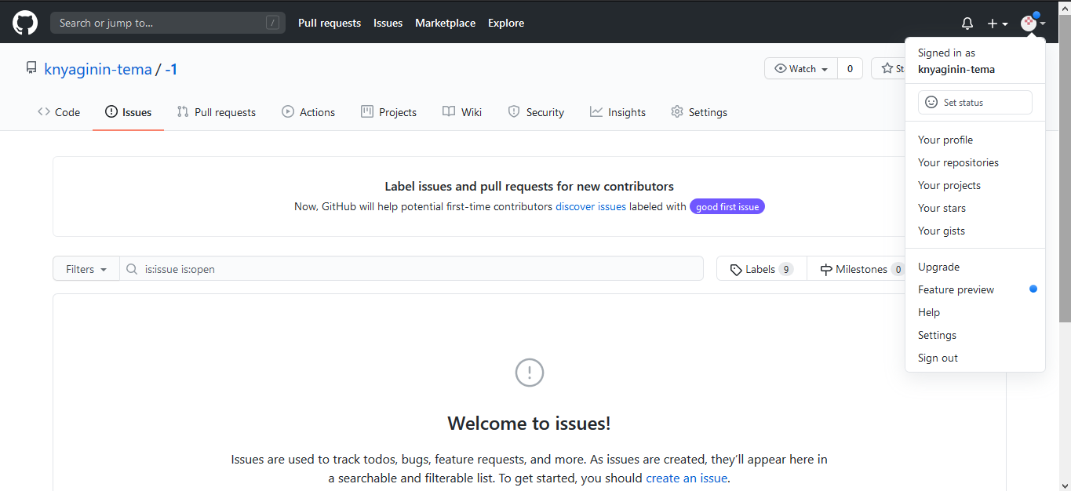

Рис. 1 – Завершение регистрации

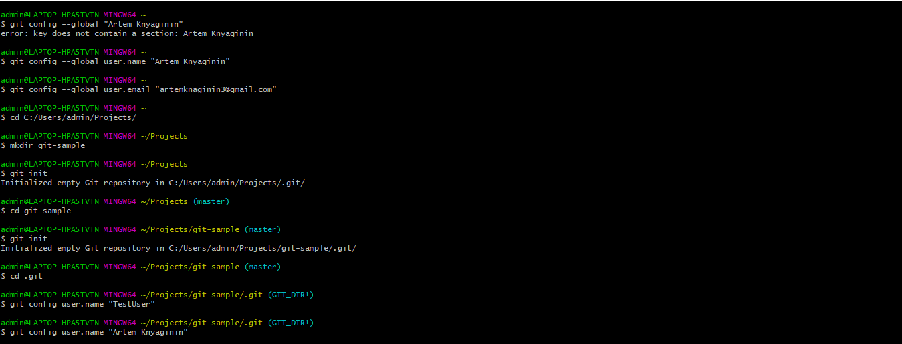

Рис. 2 – Настройка пользователя

Наблюдаем проделанные настройки.

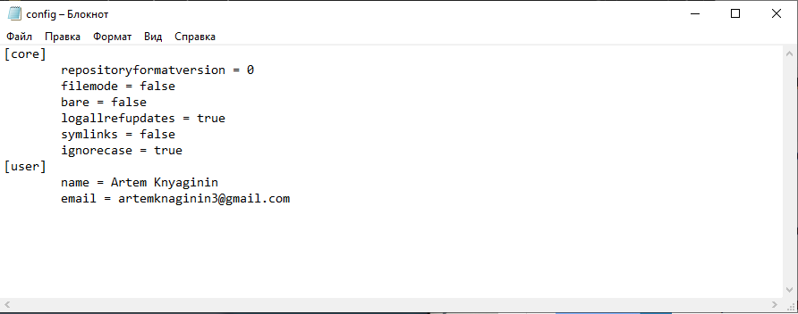

Рис. 3 – Просмотр настроек

Работаем с commit, встроенный редактор gitk

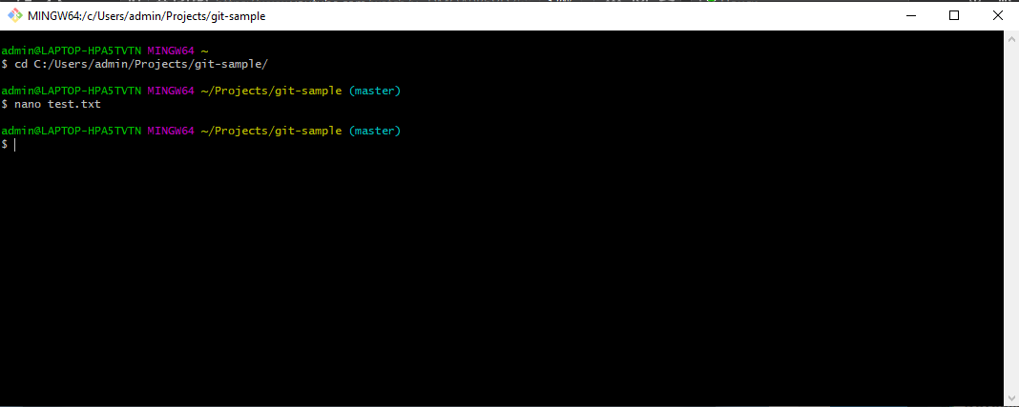

Рис. 4 – Работа с текстовым файлом

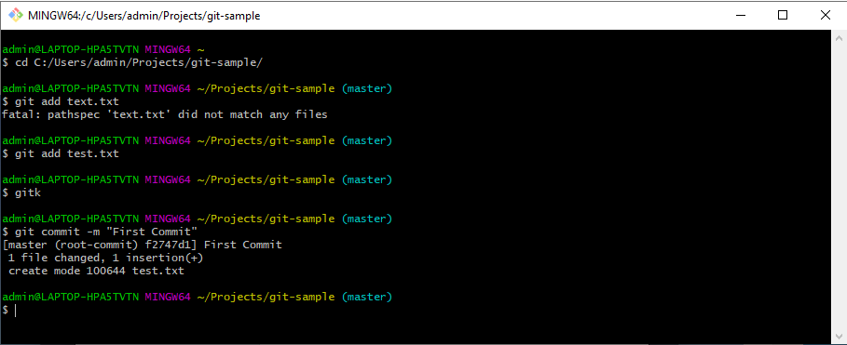

Рис. 5 - Индексируем

После выполнения git commit –m ‘First Commit’ имеем:

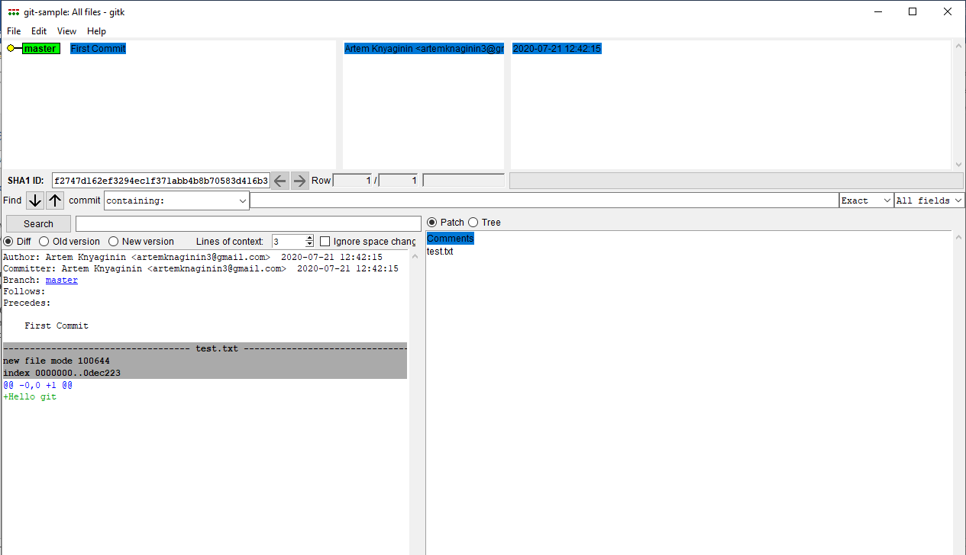

Рис. 6 – Интерфейс gitk

Знакомимся с git status:

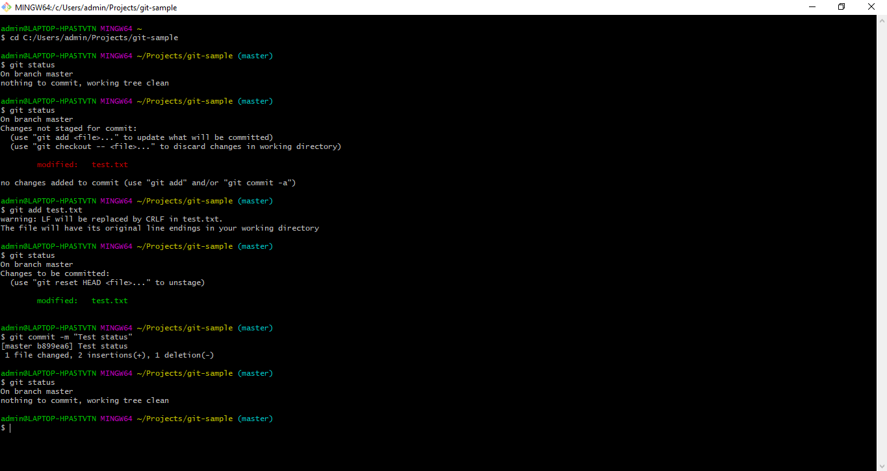

Рис. 7 – git status

Индексация файлов, выполняется через запрос git add:

Был изменен файл text.txt и изменен формат файла index.txt на index.html

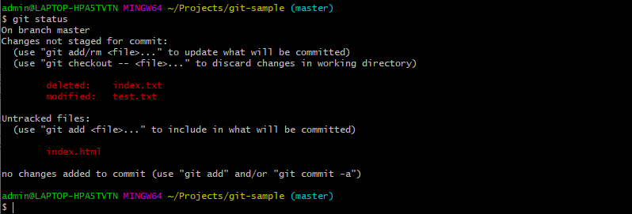

Рис. 8 – Измененные файлы

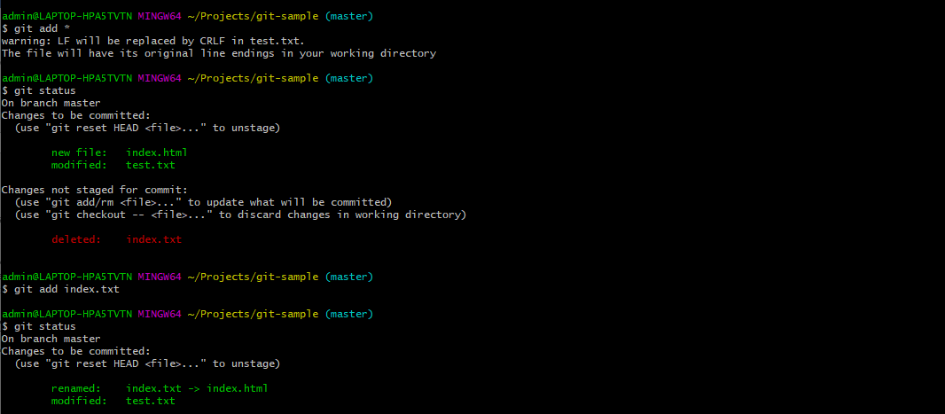

Рис. 9 – Индексация файлов

История «коммитов» git log; Использование флагов.

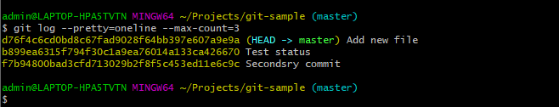

Рис. 10 – Вывод 3 строчек логов

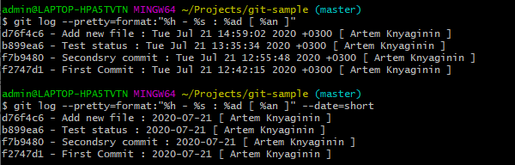

Рис. 11 – Вывод логов с разными флагами

Команда git checkout; переход по хэшам коммитов.

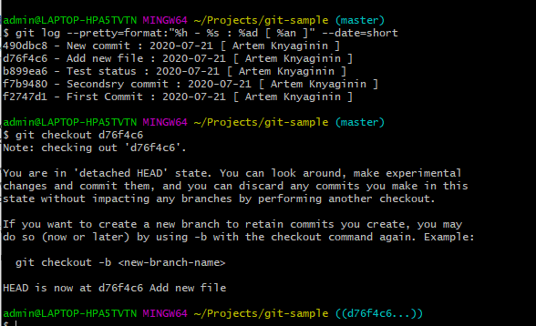

Рис. 12 – Работа с checkout

Отмена индексированных файлов; git reset и git checkout

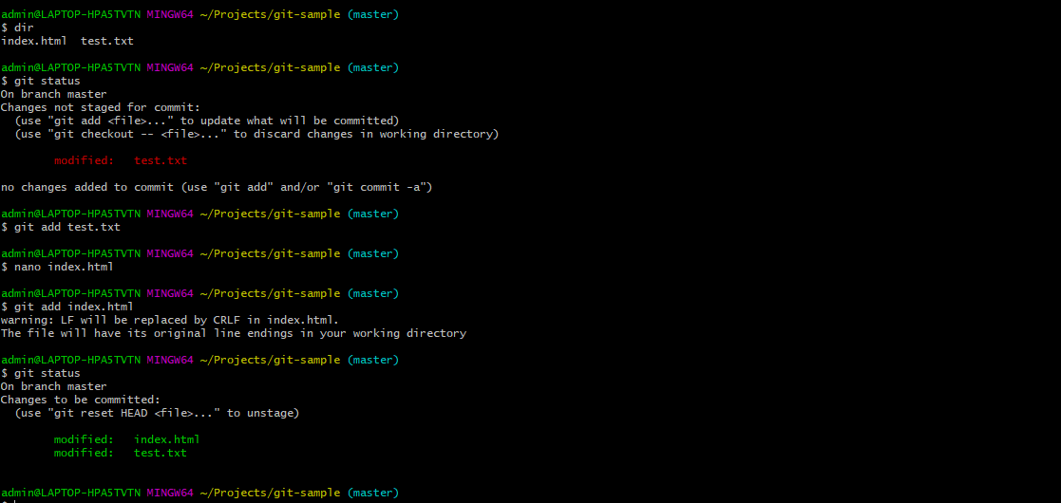

Рис. 13 – Индексируем файлы

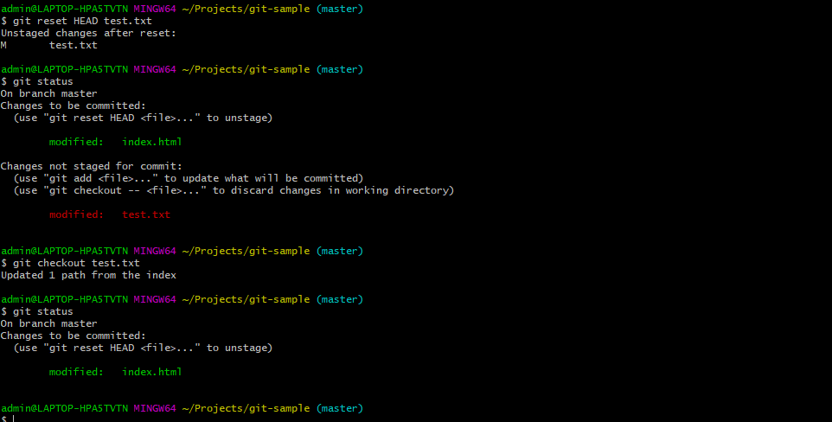

Рис. 14 – Отменяем индексацию

Revert - отмена коммита. Revert по логам.

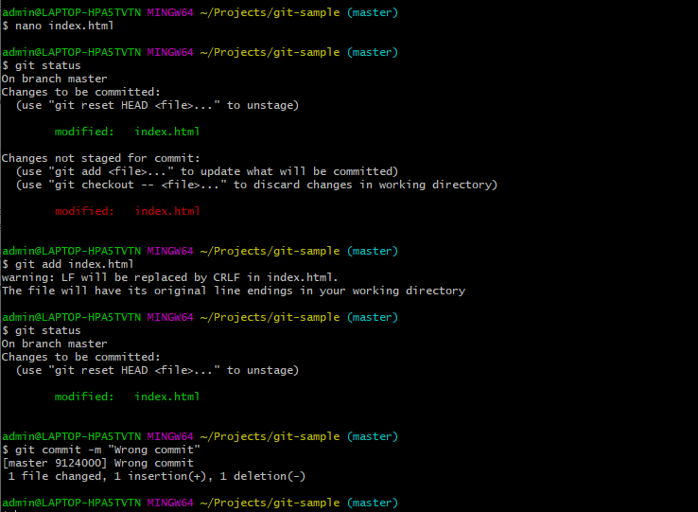

Рис. 15 – Делаем commit для изменения

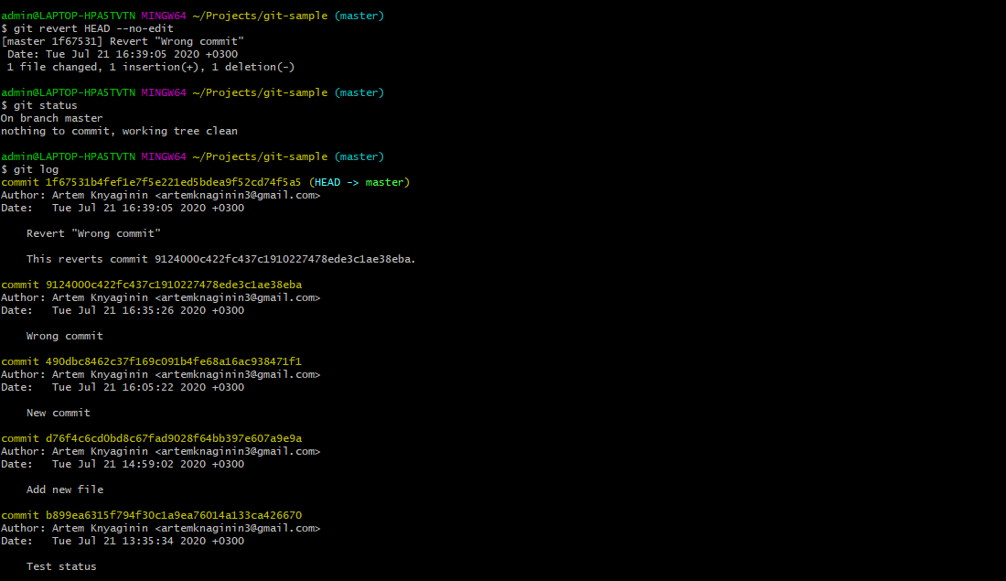

Рис. 16 – Отменяем commit командой revert

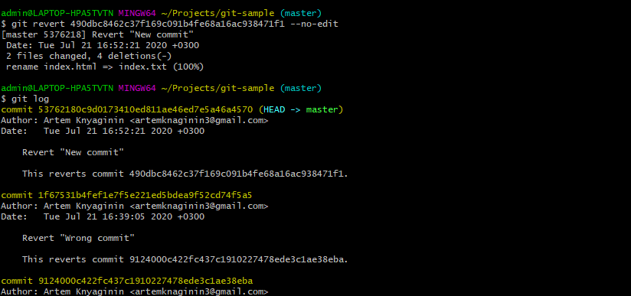

Рис. 17 – Результат по логам

Решение простого конфликта

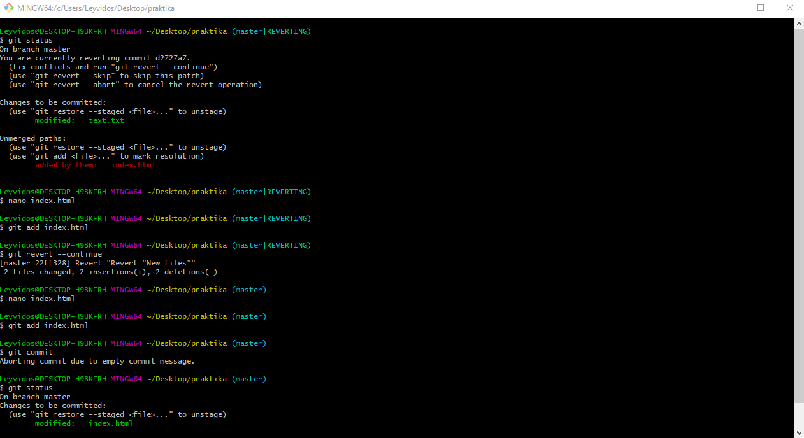

Рис. 18 – Решение конфликта

Ветки и их применение

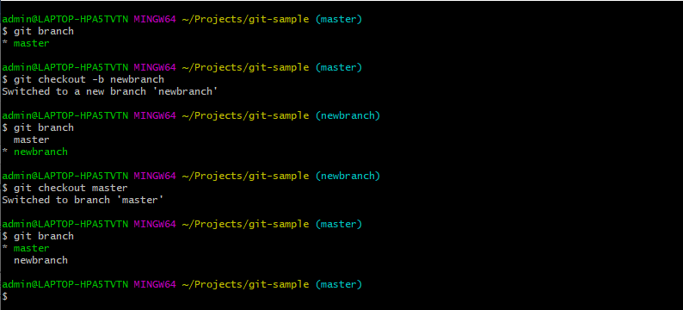

Рис. 19 – Переключение между ветвями

Слияние веток и решение конфликтов слияния

Создаем файл devfile.txt в ветке newbranch. Попробуем слить ветку master и ветку newbranch

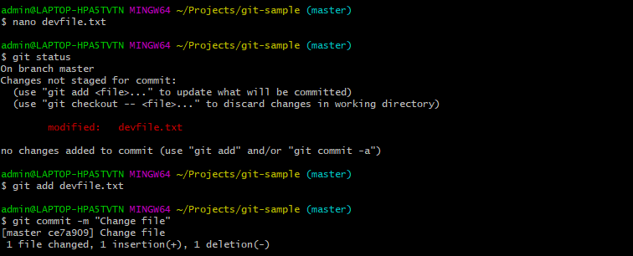

Рис. 20 – Изменяем файл devfile.txt

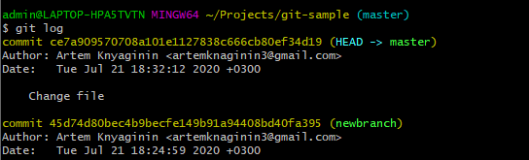

Рис. 21 – Проверяем логи

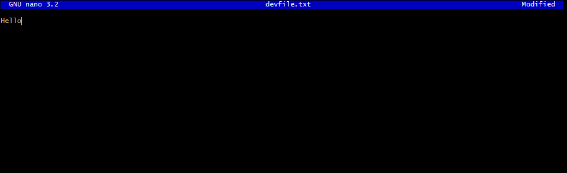

Рис. 22 – Проверяем файл

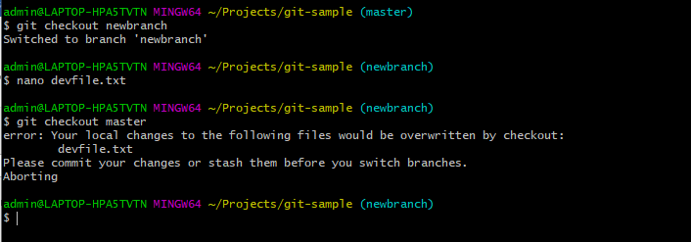

Рис. 23 – Предупреждение об изменениях

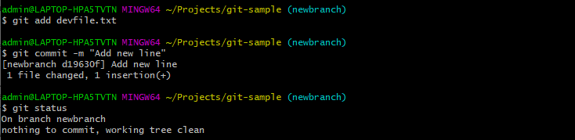

Рис. 24 – Коммитим изменения

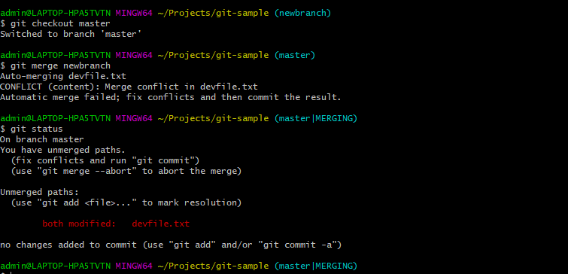

Рис. 25 – Имеем конфликт

Решаем с помощью merge

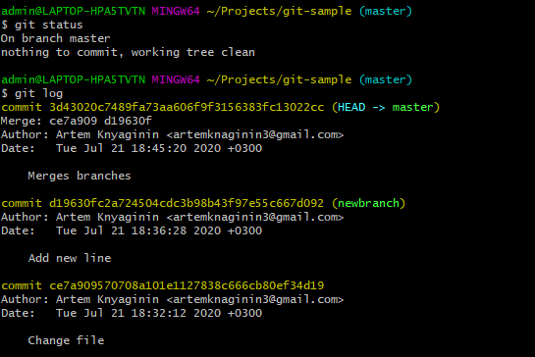

Рис. 26 – Конечный результат

Работа с удаленным репозиторием.

Имеем файл на ГитХабе, который был удален на локальном репозитории.

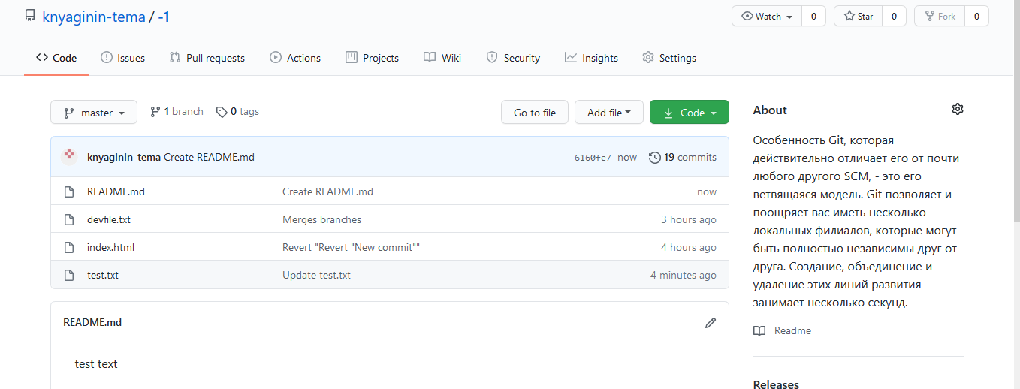

Рис. 27 – Файл test.txt

Пользуемся командой git pull, чтобы получить изменения с удаленного репозитория

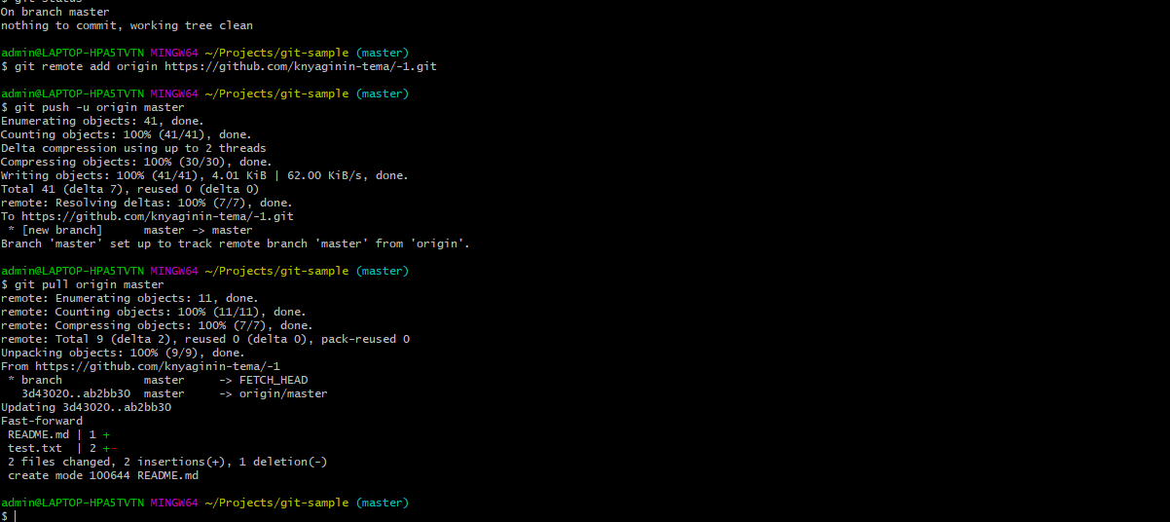

Рис. 28 – Обновляем локальный репозиторий

Работа со stash

Имеем измененный файл на ГитХабе:

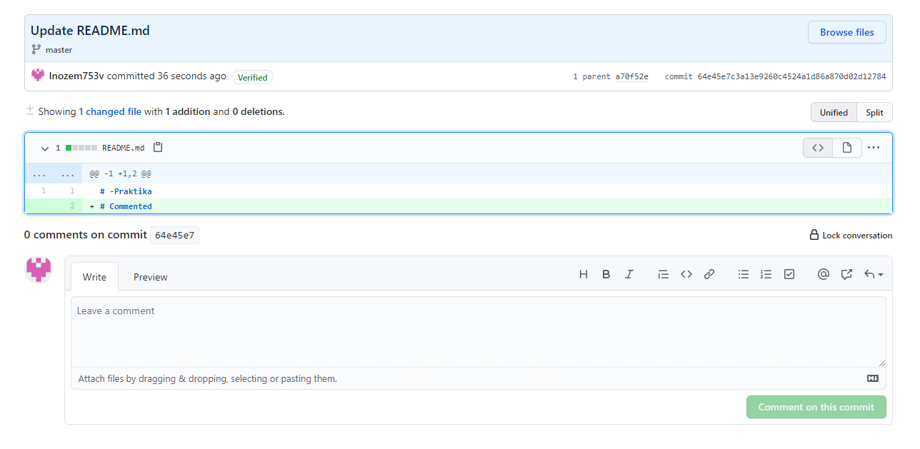

Рис. 29 – Файл README изменен

Имеем неиндексированное изменение в локальном репозитории, помести его в stash:

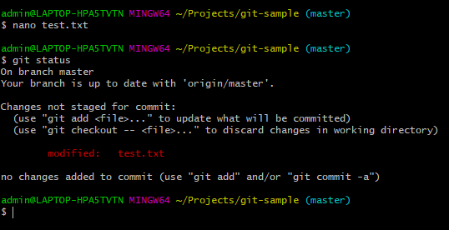

Рис. 30 – Локальные изменения

Получаем изменения из удаленного репозитория

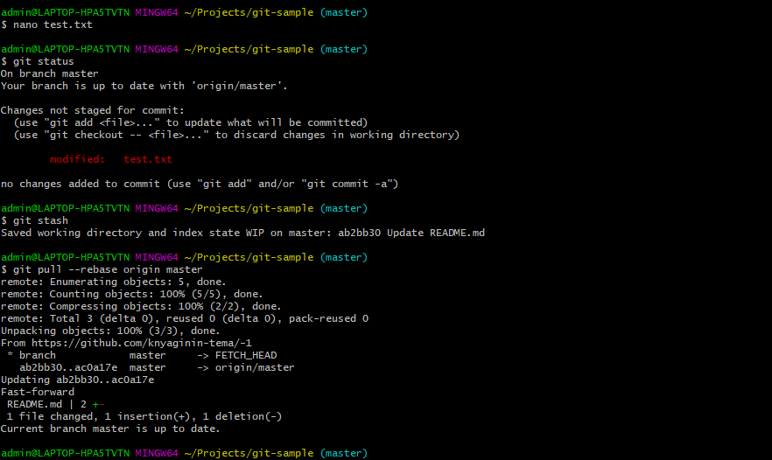

Рис. 31 – Работа с командами

Вытаскиваем из stash изменения файла

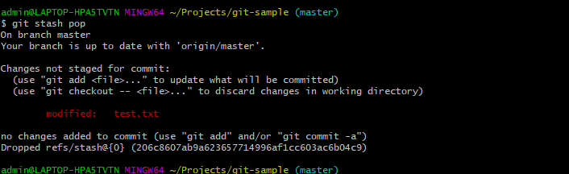

Рис. 32 – Измененный файл

Завершаем работу с локальным изменением и отправляем на удаленный репозиторий

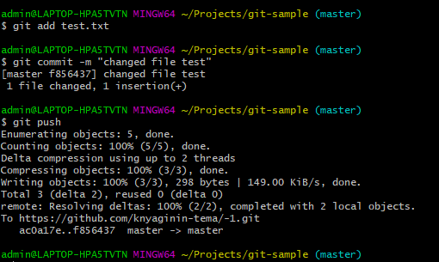

Рис. 33 – Завершение работы

**2 Анализ конкурентов**

**2.1 Основные определения**

**Сайт** — это набор страниц в интернете, позволяющий пользователю получить определённую информацию, либо осуществить действие — например, заказать товар и услугу. Состоит из одной либо нескольких логически связанных между собой страниц, объединенных дизайном, общей тематикой и гиперссылками.

Для создания интернет-ресурсов используются специальные технологии, определяющие как внешний вид, так и внутреннюю структуру. Оформление и наполнение каждой веб-площадки подбирается индивидуально и зависит от выбранной тематики и назначения. Давайте рассмотрим, какие сайты бывают, в чем их отличия и в каких целях они используются.

##### **Сайт-визитка**

Сайт-визитка отличается лаконичным дизайном, состоит из одной или нескольких страниц и содержит краткие сведения о своем владельце. Основные разделы, которые обычно присутствуют на нем: «О компании», «Продукция или услуги», «Прайс-лист» и «Контакты». Такие проекты обычно создаются быстро и с минимальными вложениями. Они подходят для компаний и частных лиц, желающих разместить в интернете информацию о себе и своих услугах. Сайты-визитки позволяют привлекать внимание целевой аудитории и способствуют развитию бизнеса.

К их недостаткам относится маленький объем информации и бедный функционал. К тому же такие сайты сложно продвигать в поисковых системах.

**2.2 Описание возможностей некоторых сайтов**

## **Crazypanda – сайт разработчика приложений**

[Crazypanda.ru](https://crazypanda.ru/) – визитка московской конторы-разработчика игровых приложений для ПК и iOS/Android, среди которых и довольно известное «Evil Defenders». Видно, что ребята умеют рисовать интерфейсы, шаблон явно делали сами, стилизуя под профиль деятельности. Это не готовая шкурка, а ручная работа под конкретную задачу. Стилизованные кнопочки, анимации в изображениях и графике, хорошо подобранный шрифт – всё вместе это смотрится отлично. Несмотря на пестроту баннеров проектов, ничего не раздражает глаз, все элементы на своих местах.

Главная страница презентует портфолио разработчика и даёт ссылки на скачивание, социалки, а также официальные сайты отдельных игровых проектов. Визитка является агрегатором работ студии, позиционирует продукты, содержит вакансии с подробным описанием требований и формой для подачи заявок, обратную связь для поддержки игроков и контактную информацию. Сайт мультиязычный, есть английская локализация. Дизайн адаптивный, структура простейшая – всё красиво, понятно и гармонично. Текстовая часть отлично написана и форматирована. Прекрасная визитка во всех отношениях.

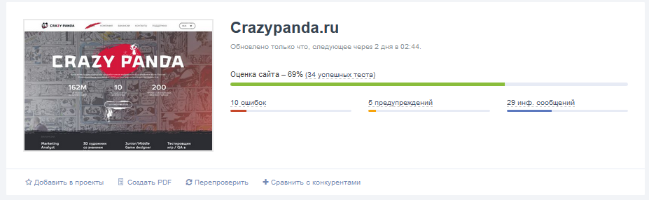

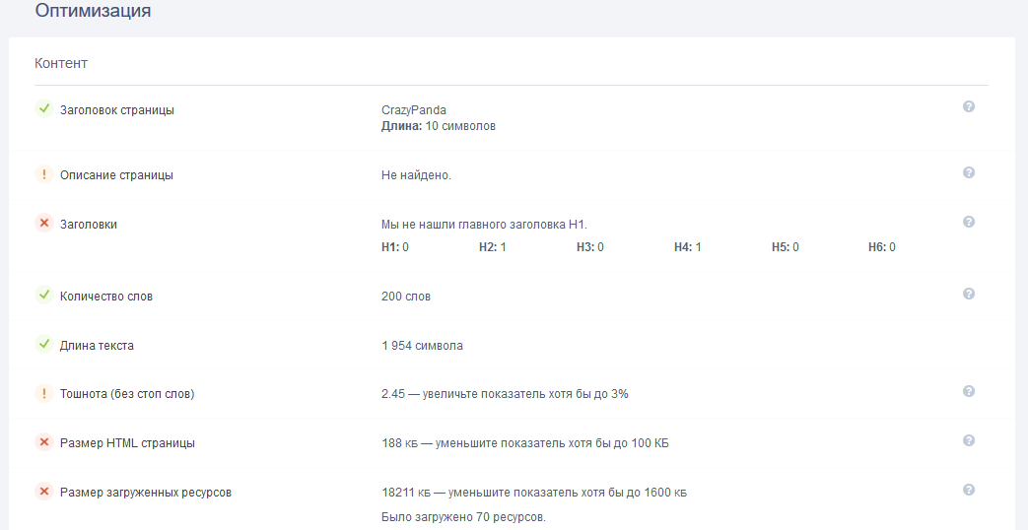

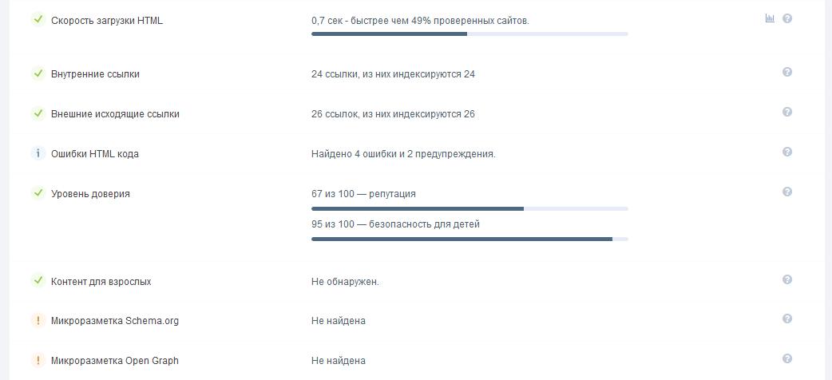

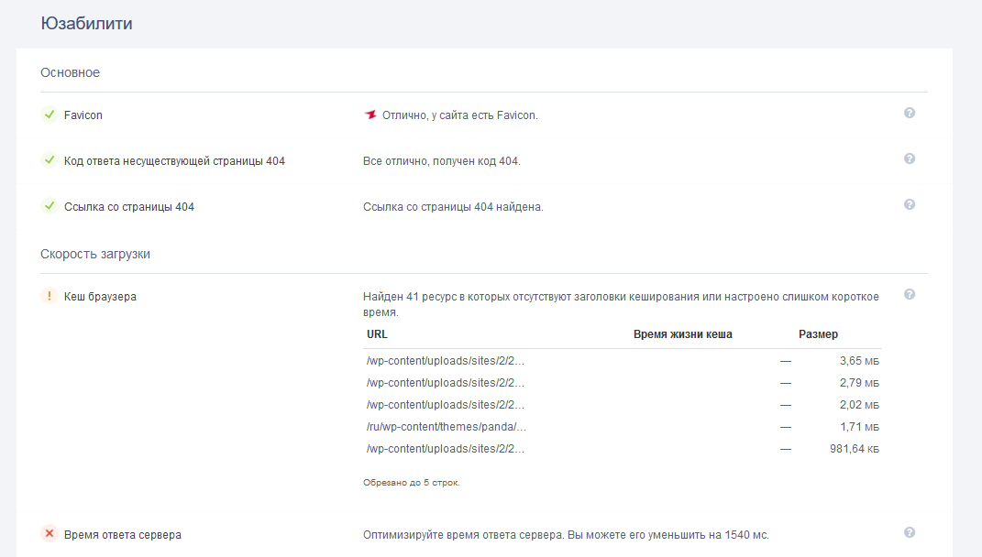

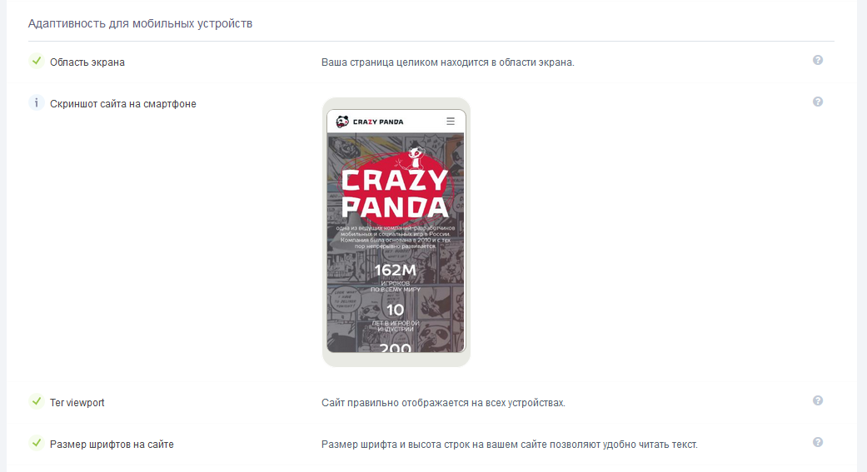

## **Recology – компания по переработке отходов**

[Recology.ru](http://recology.ru/) – визитка компании, продвигающей раздельный сбор и переработку мусора. Они помогают внедрить на предприятиях распределение вторсырья по группам, упрощая его утилизацию или переработку. В общем, экологически ориентированная коммерческая деятельность. Дизайн под стать. Множество графики с преобладанием сине-зелёных оттенков, приятный синий шрифт, чистый белый фон, схематические изображения под тематику, стилизованные иконки и прочее. Всё это смотрится хорошо в рамках адаптивного макета.

Меню выполнено в формате красивого сайдбара, содержащего также контактные данные. В мобильной версии оно преобразуется в гамбургер с плавной анимацией раскрытия. Логотип приятный, экологичный и стильный. Главная страница обосновывает подход компании к утилизации мусора, убедительно указывая на выгоды от раздельного накопления отходов. Есть раздел вопросов и ответов для дополнительного ликбеза. Контакты оформлены очень подробно, содержат юридические данные – всё выглядит прозрачно. Футер лаконично дублирует их и содержимое главного меню. Простая структура, симпатичный сайт. Хороший образец в своём роде.

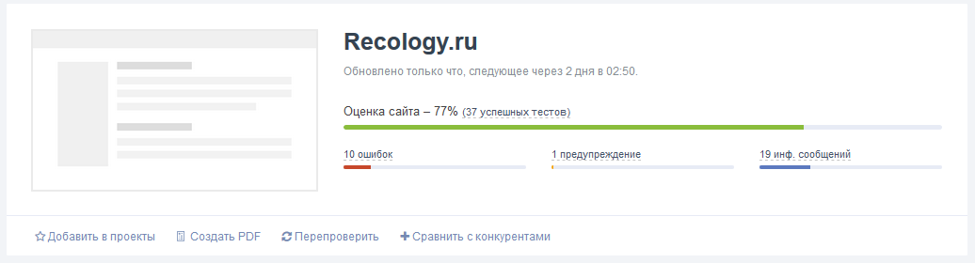

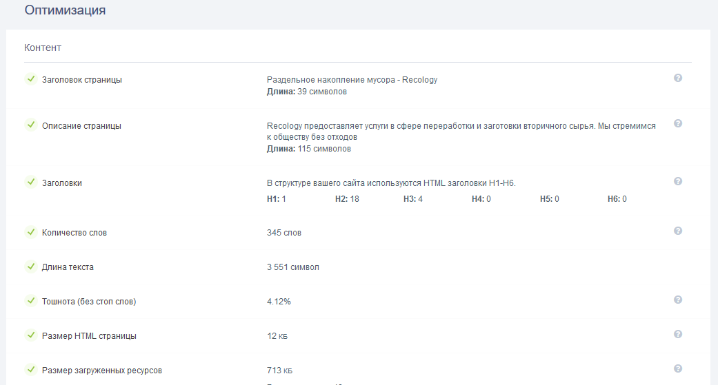

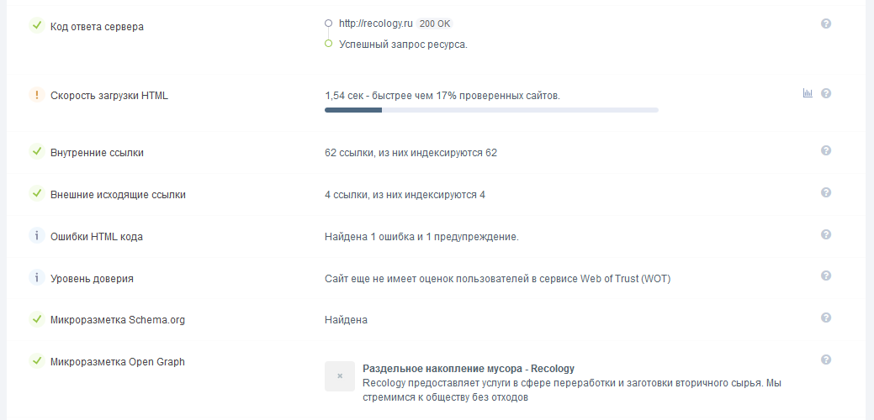

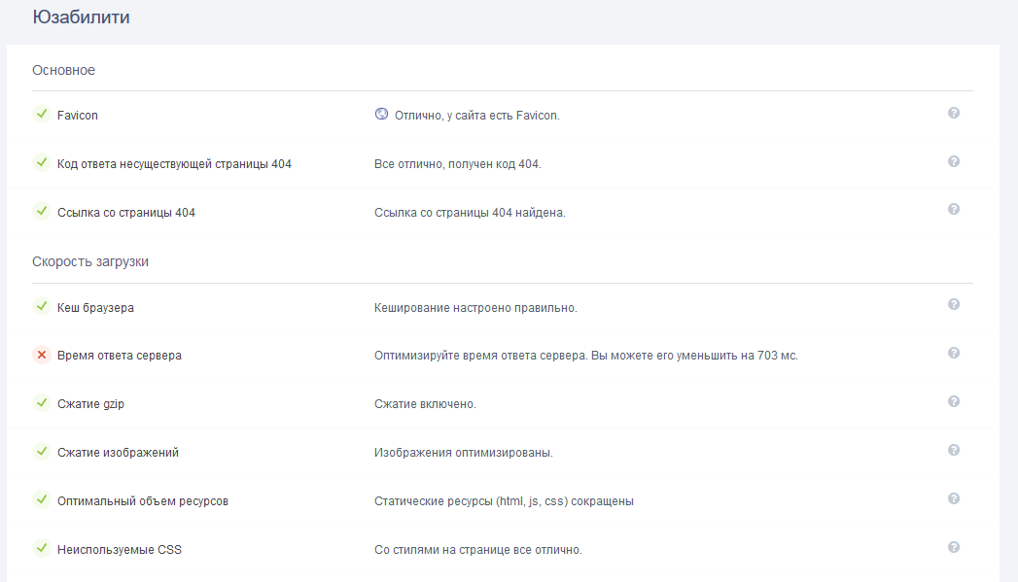

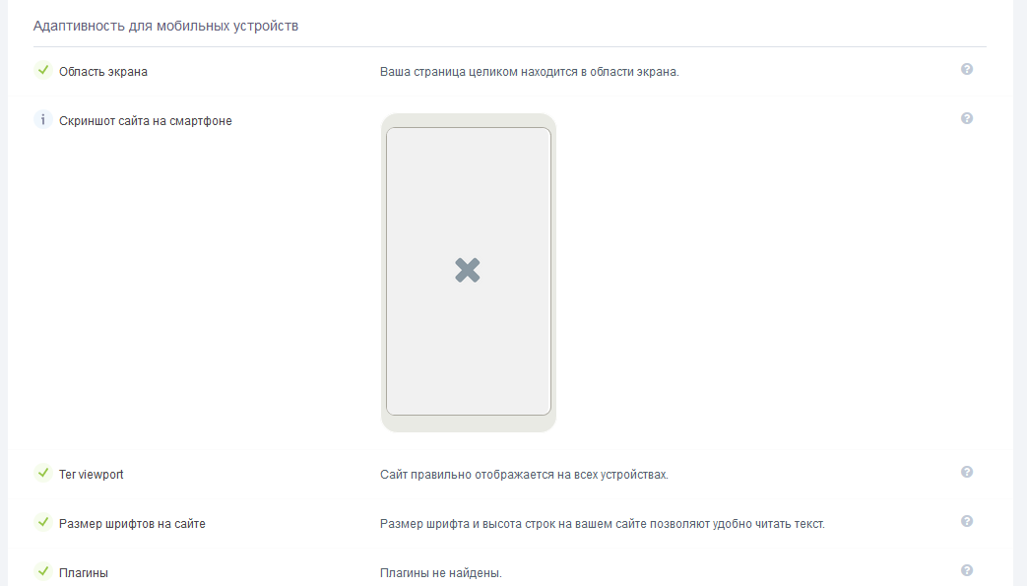

## **ТЕКС – производитель фильтров для промышленности**

[Texfilterkazan.ru](http://texfilterkazan.ru/) – сайт компании, которая занимается производством различных типов промышленных фильтров. Дизайн адаптивный, очень простой и аккуратный. Нарочито минималистичный. Белая подложка в качестве фона хорошо выделяет границы блоков, которые чётко разделены между собой. Никаких эффектов, переходов цветовых, сложных форм и прочего. Единственное украшательство – скругление углов блоков. Шрифты просты, отлично читаются, цвет заголовков хорошо сочетается с зелёной темой сайта – экологичность, чистота и прочие ассоциации с эффектом от использования фильтров.

Главная страница содержит сайдбар с разделами каталога продукции, а также ссылку на скачивание его PDF-версии. Короткая вводная комбинируется с дублированием категорий предлагаемых фильтров, украшенных для понятности изображениями, содержащими ссылки. Ничего лишнего, взгляду не за что зацепиться помимо сути – коммерческого предложения на поставку фильтров. Тексты хорошо читаются, имеют простое, комфортное для восприятия форматирование, никаких усиливающих элементов нет. Футер дублирует 4 пункта основного меню и контактную информацию. Лаконично, без пафоса и по делу. Хороший образец визитки компании.

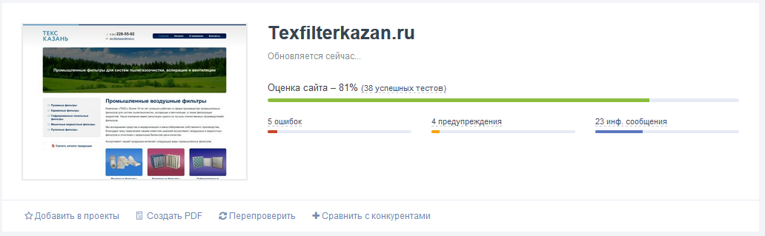

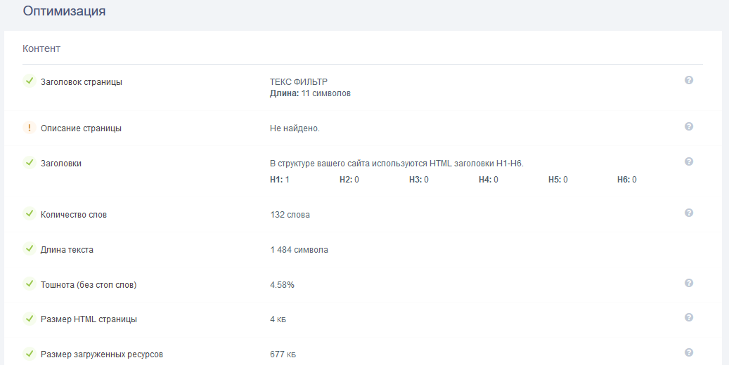

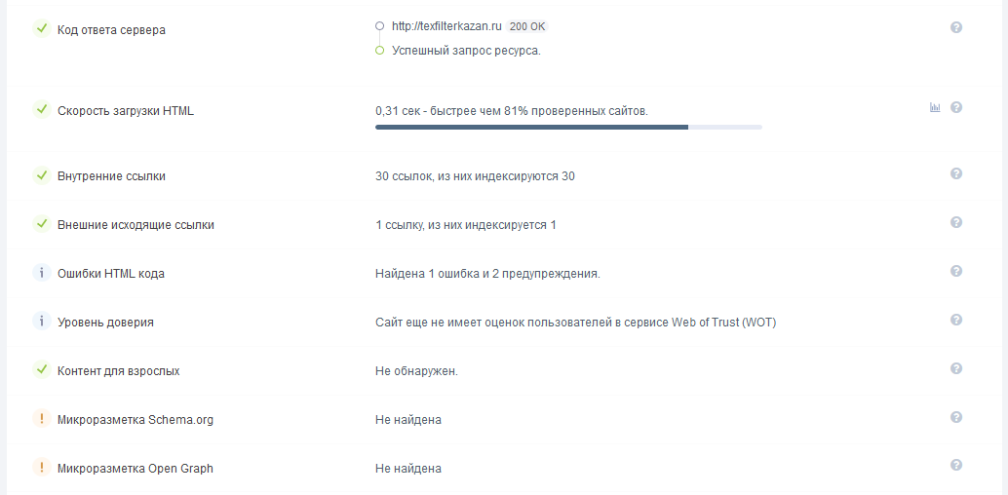

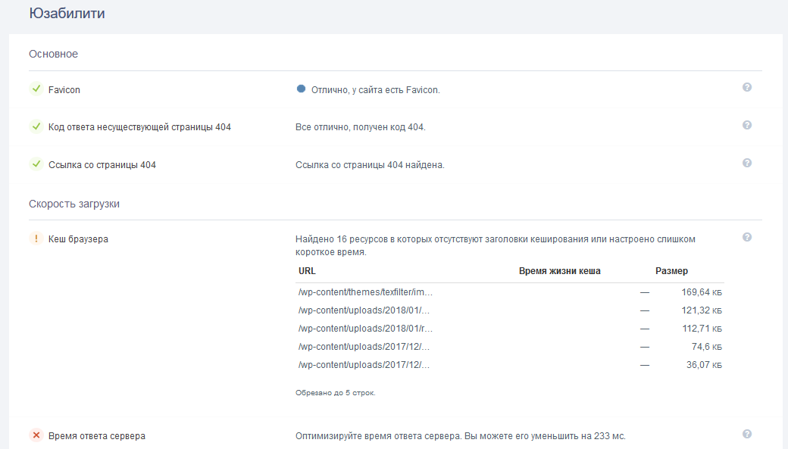

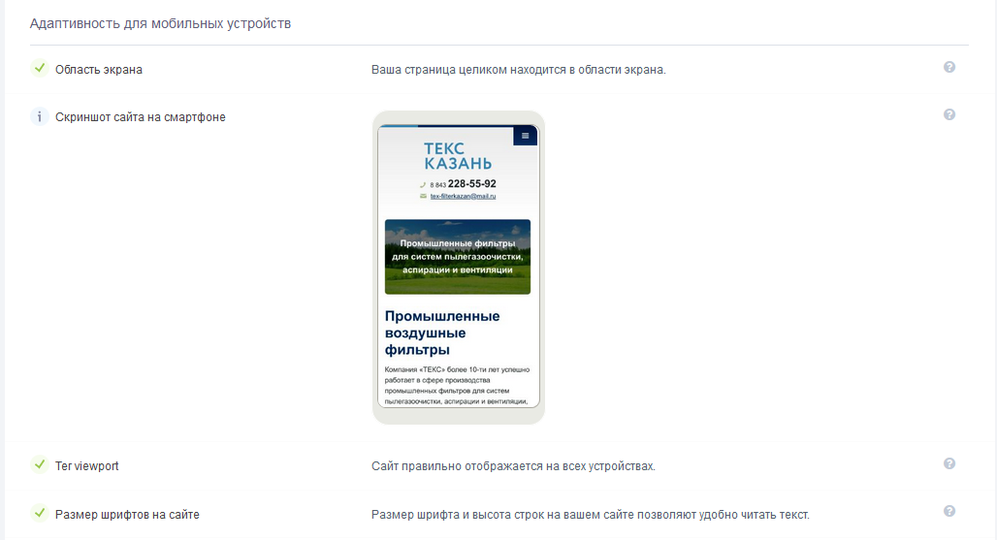

**3 Разработка технического задания**

**3.1 Общие требования**

Сайт должен быть относиться к тематике «Курсы игры на гитаре», иметь необходимый функционал и отвечать нужным требованиям к дизайну, располагать к широкому контингенту людей как по возрасту, так и по музыкальным навыкам.

**3.2** **Требования к дизайну сайта**

Дизайн должен быть выдержан в строгих и мягких тонах. Использовать преимущественно тёплые осенние оттенки. Дизайн сайта должен быть выполнен с использованием языка HTML и CSS, при необходимости для создания отдельных графических элементов допустимо использование технологии FLASH.

Необходимо создать структуру (шаблон) сайта, состоящую из следующих элементов:

1. “шапка” (хедер). В данном блоке необходимо расположить логотип предприятия, а также меню для перехода на другие страницы сайта;
2. Блок для отображения основной информации в соответствии с выбранной страницей;
3. “подвал” (футер) сайта. В данном блоке необходимо разместить краткую контактную информацию;

Необходимо создать 4 страницы, между которыми может переключаться пользователь (шаблоны дизайна приведены ниже):

1. Основная (Домашняя) страница;
2. Страница предлагаемых курсов;
3. Страница пользовательских отзывов;
4. Страница контактной информации;

На рисунке 3.1 представлена графическая схема шаблона страницы «Главная».

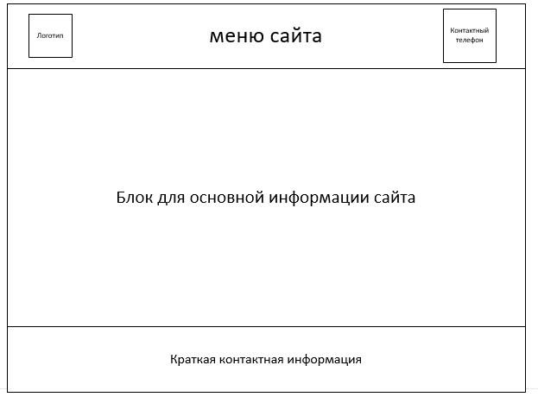

Рисунок 3.1

На рисунке 3.2 представлена графическая схема шаблона страницы «Стоимость курсов».

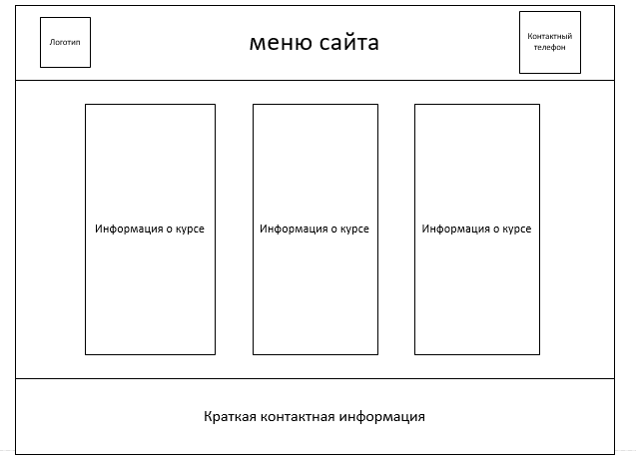

Рисунок 3.2

На рисунке 3.3 представлена графическая схема шаблона страницы «Отзывы».

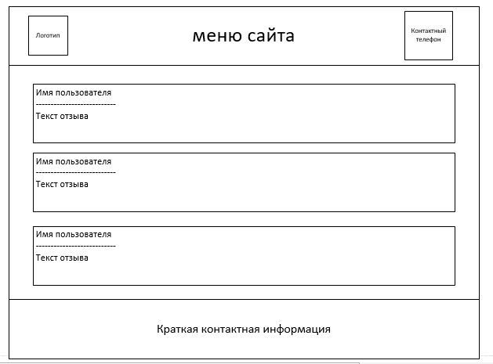

Рисунок 3.3

На рисунке 3.4 представлена графическая схема шаблона страницы «Контакты».

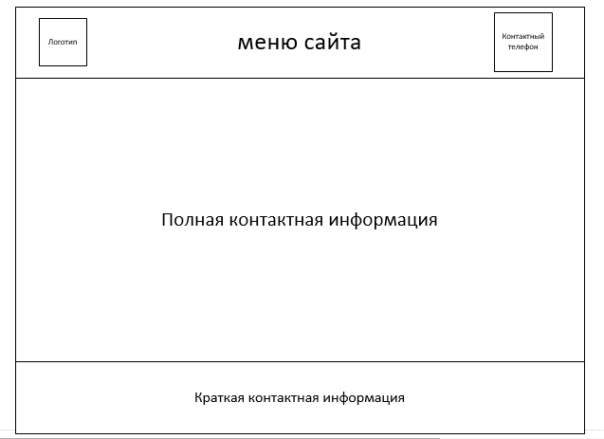

Рисунок 3.4

**3.3** **Требования к функциональности сайта**

Необходимо обеспечить возможность предоставлять пользователям информацию на английском и русском языках. Пользователь должен иметь возможность сменить локализацию (язык) сайта.

Сайт должен позволять пользователям:

1. осуществлять навигацию по сайту (переход между страницами);
2. отправлять заявку на почту компании для рассмотрения;
3. изменять язык сайта с русского на английский и наоборот;

**3.4 Детальное описание страниц сайта**

**Главная страница**

В основном блоке, должны располагаться информация по заданной тематике в виде полноэкранных вставок текста с соответствующим изображением, расположенными по вертикале.

**Страница “Стоимость курсов”**

На данной странице необходимо разместить краткую информацию о предлагаемых услугах с указанием количества часов, описанием услуги и её ценой.

**Страница “Отзывы”**

На данной странице необходимо разместить отзывы учеников

**Страница “Контакты”**

На данной странице необходимо разместить полную контактную информацию.

**4 Прототипирование проекта**

Перед тем как начинать работу, веб-дизайнер определяется с основной концепцией сайта и планирует расположение элементов на странице. Детальный план страницы называется прототипом, а сам процесс планирования - прототипированием. В этой статье мы поговорим о пользе прототипирования для дизайнера, разберем основные приемы и инструменты.

Многие ошибки при создании дизайна сайта и его функционала связаны с неправильным взаимодействием между исполнителем (веб-дизайнером) и заказчиком проекта. Непонятно, какие блоки предприниматель хочет видеть на сайте, дизайнер делает по-своему и в результате - взаимное неудовольствие и провальный проект. С помощью прототипирования можно избежать этой проблемы. Четкая структура сайта, расположение элементов и примерная схема страницы помогает выявить недочеты и в кратчайшие сроки прийти к соглашению с минимальными потерями.

Еще один плюс прототипирования - возможность проектирования сайта с точки зрения юзабилити. Именно на этом этапе внедряются основные элементы для взаимодействия с клиентом, для повышения конверсии и степени доверия пользователей. Впервые посещая сайт клиент хочет видеть привычную блочную структуру: меню, где можно выбрать нужную страницу, контакты для связи с компанией, ответ на его вопрос в контентной части. Это называется пользовательским опытом - «привычкой» пользователя к определенному макету сайта.

Структура сайта:

1. “шапка” (хедер). В данном блоке необходимо расположить логотип предприятия, а также меню для перехода на другие страницы сайта;
2. Блок для отображения основной информации в соответствии с выбранной страницей;
3. “подвал” (футер) сайта. В данном блоке необходимо разместить краткую контактную информацию;

Содержание сайта:

1. Основная (Домашняя) страница;
2. Страница предлагаемых курсов;
3. Страница пользовательских отзывов;
4. Страница контактной информации;

Дизайн страницы «Главная».

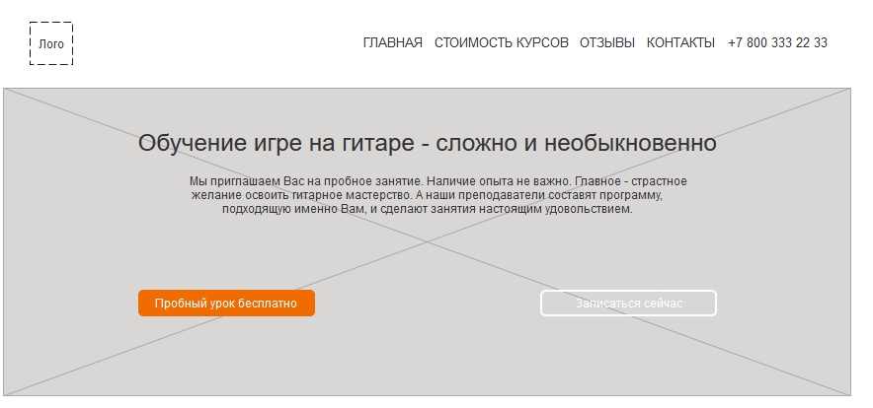

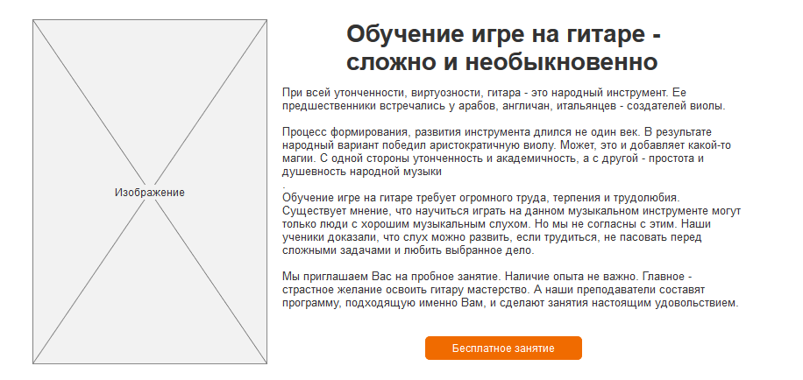

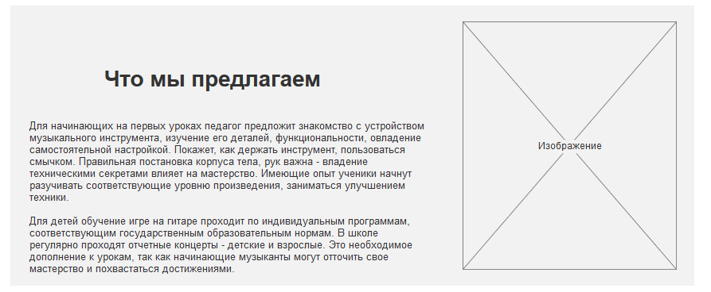

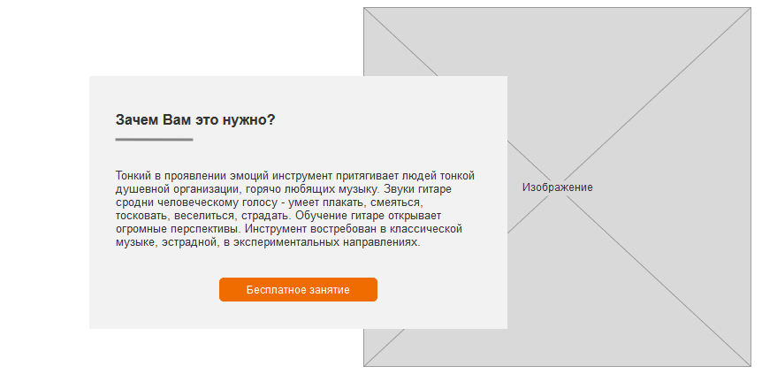

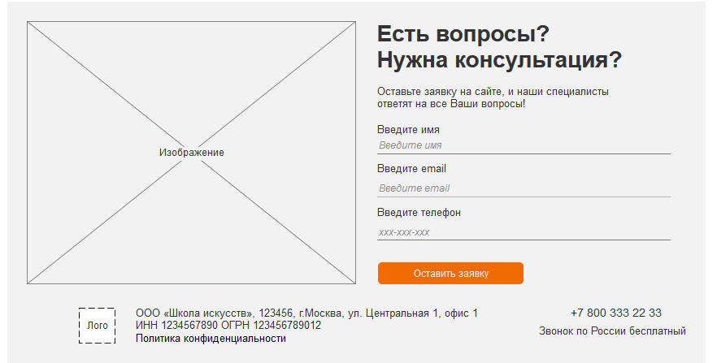

Дизайн страницы «Стоимость курсов».

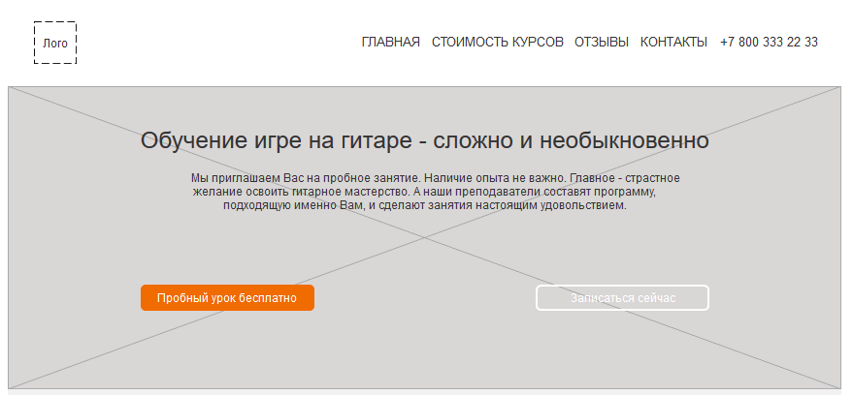

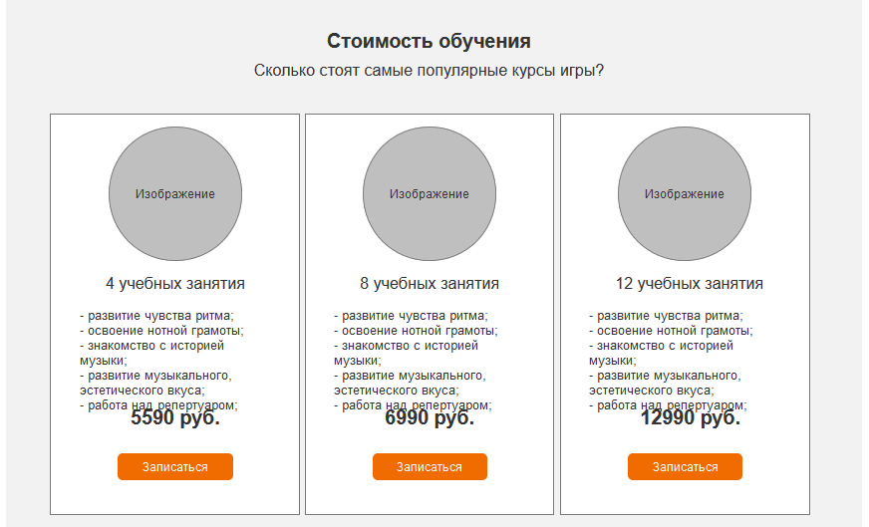

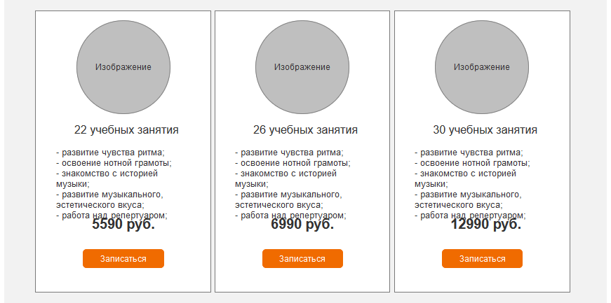

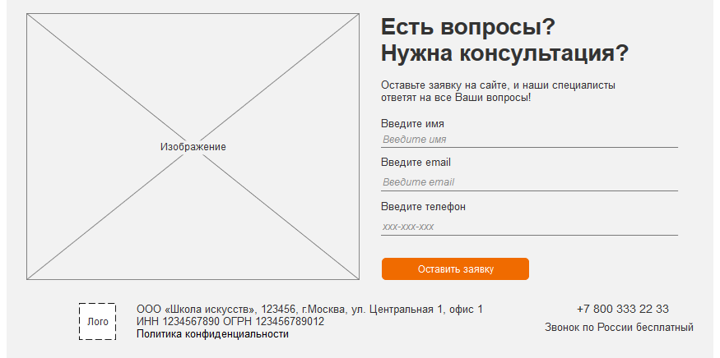

Дизайн страницы «Отзывы».

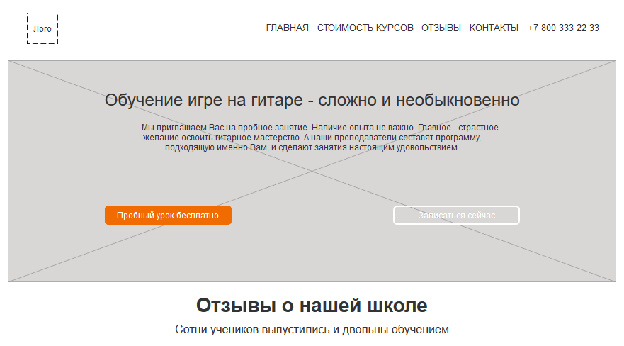

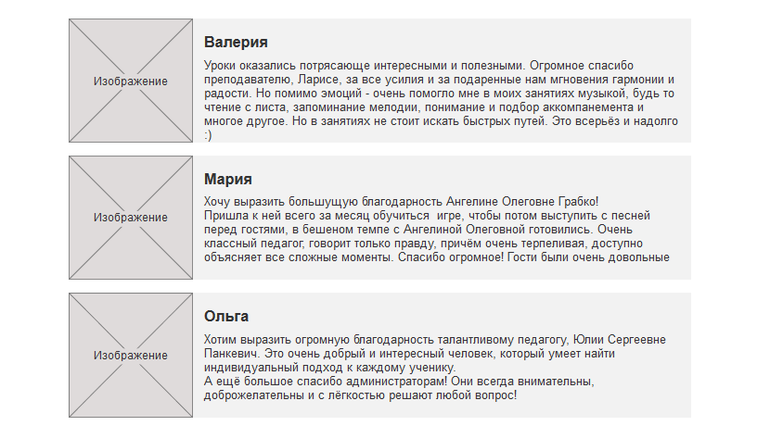

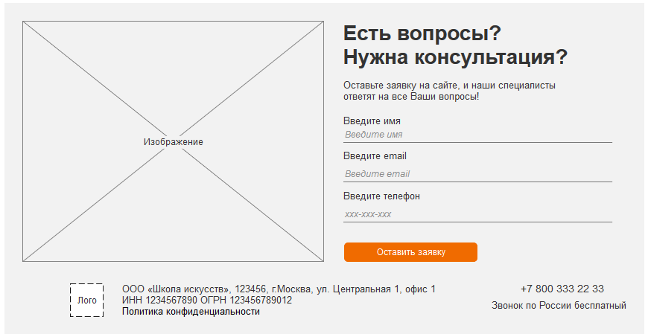

**5 Разработка проекта**

В процессе разработки был выполнен дизайн сайта в соответствии с прототипом, разработанным ранее. Также дизайн был адаптирован под различные мобильные устройства.

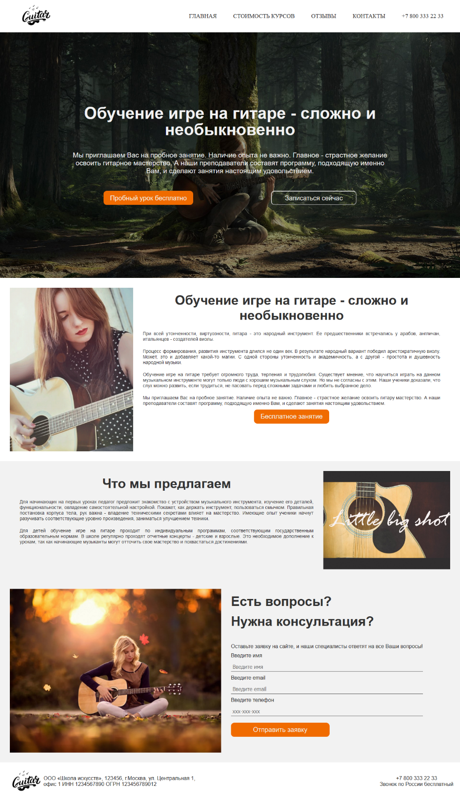

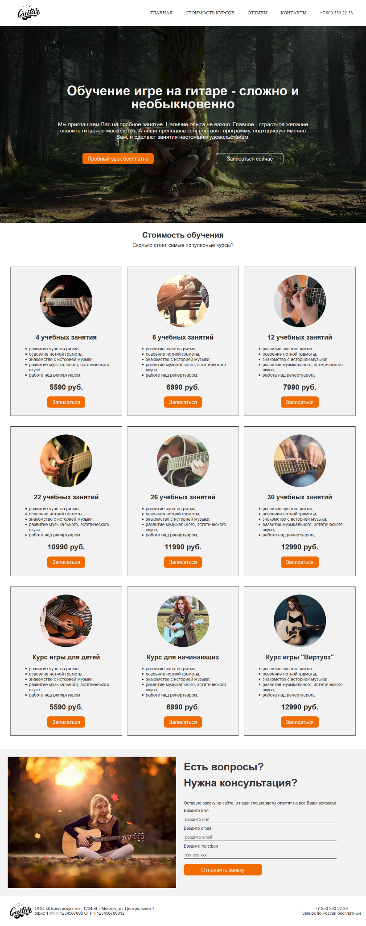

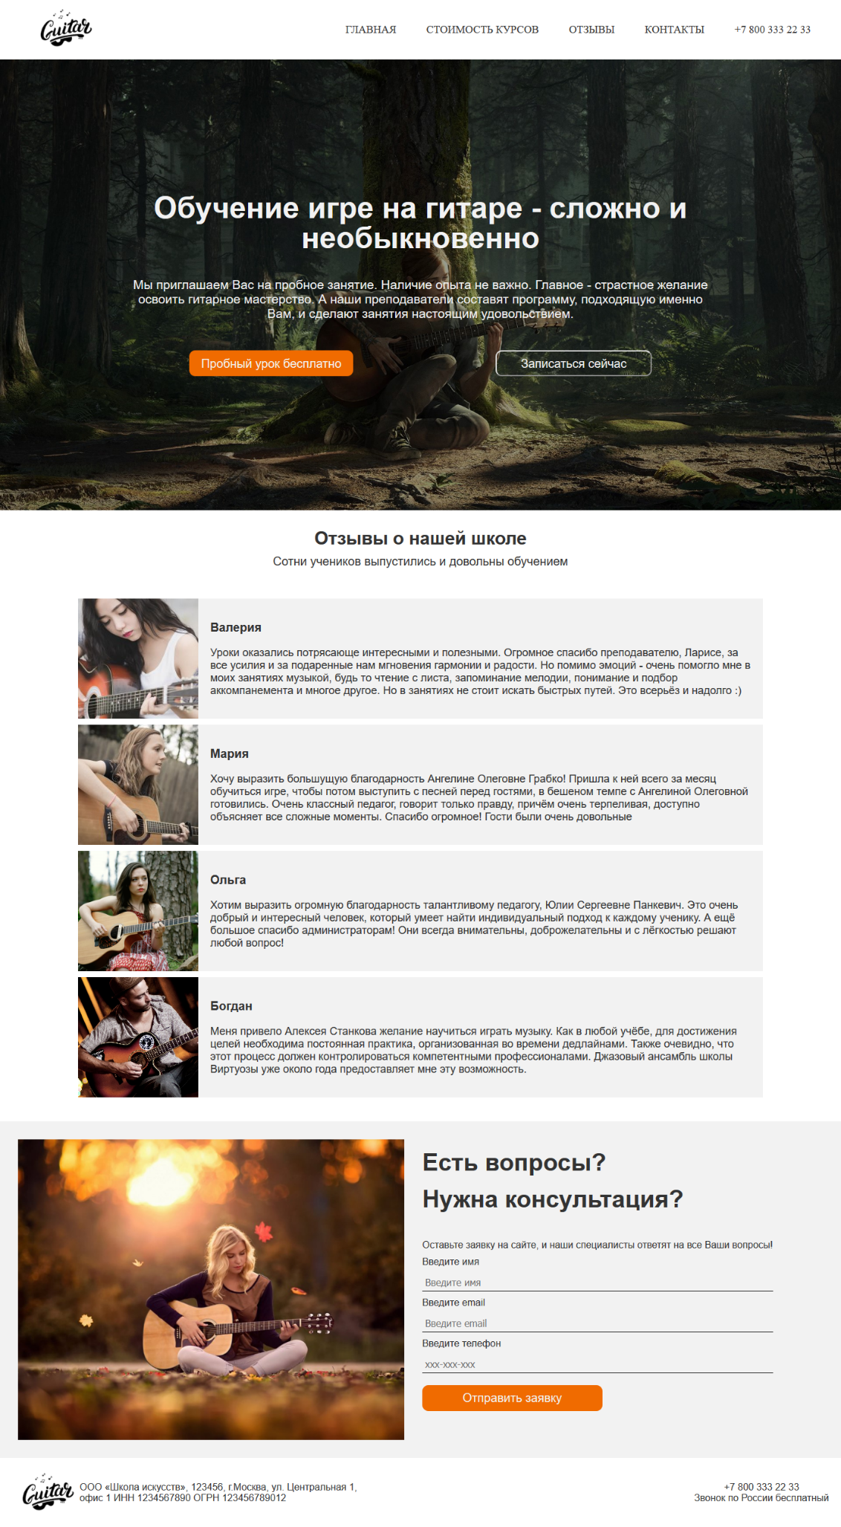

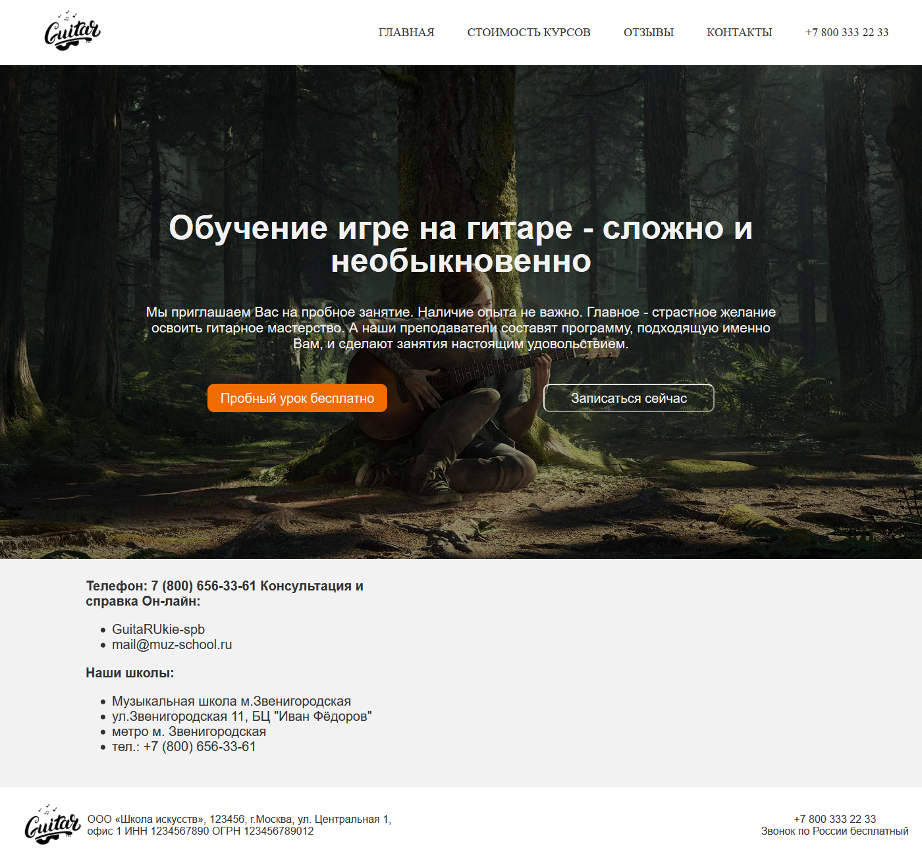

Дизайн сайта на мобильном устройстве iPhone 5

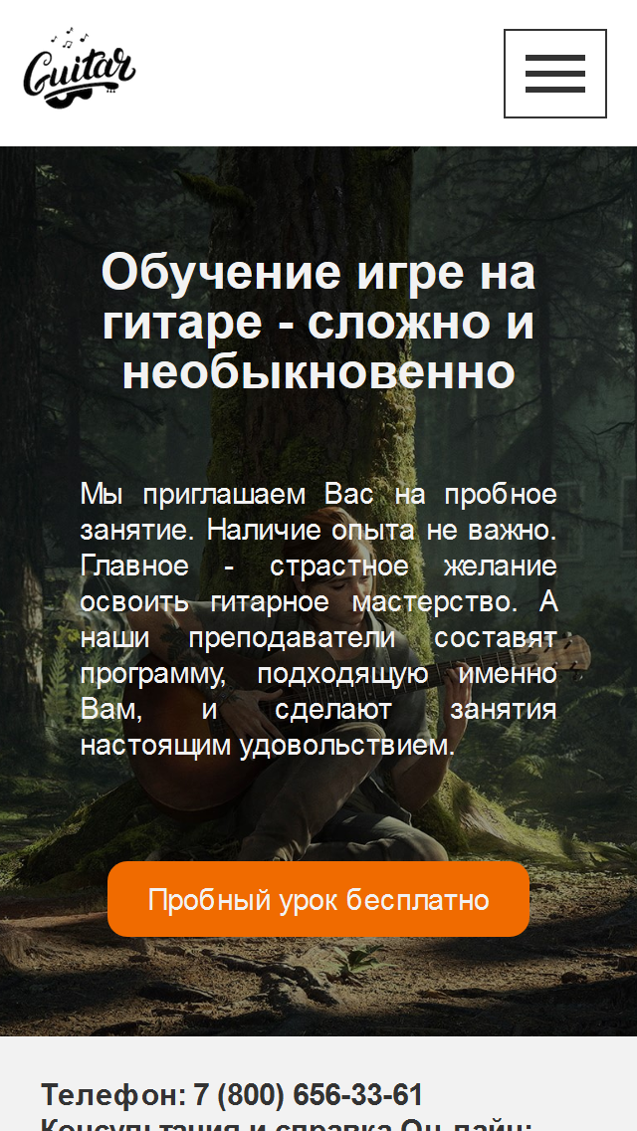

**Заключение**

В процессе разработки проекта была реализована большая часть дизайна сайта, адаптивность под различные мобильные устройства, а также скрипты для кнопок, включая кнопку меню, при помощи фреймворка jQuery.

**Список использованной литературы**

1. Документация Git // URL:  
https://git-scm.com/doc (дата обращения: 30.07.2020).

2. Документация HTML // https://devdocs.io/html/ (дата обращения: 30.07.2020).

3. Документация CSS// URL: https://devdocs.io/css/ (дата обращения: 30.07.2020).

4. Документация jQuery// URL:   
https://api.jquery.com/ (дата обращения: 30.07.2020).